工业工程专业培养方案（2025版）

1.专业介绍：天津大学是我国改革开放后最早建设工业工程学科的高等院校之一，学科前身是1979年在设立的“工业管理工程”。1992年，教育部最早批准天津大学建设“工业工程”专业。1999年，获国务院学位委员会首批批准天津大学授予工业工程硕士、博士学位。天津大学工业工程系是中国机械工程学会工业工程分会挂靠和主任委员单位、天津市工业工程学会理事长单位。工业工程专业所属的管理科学与工程一级学科是国家重点学科，在全国排名名列前茅，是国家“双一流”建设学科。专业于2020年获批国家级一流本科专业建设点，在全国相关专业评比中一直名列前茅。拥有国家一流课程、国家精品课、国家双语示范课、国家精品资源共享课，是天津市优势特色专业。
工业工程师资力量雄厚，现有教师 18人，其中教授 9人，副教授 7人，副研究员1人，讲师1人。在职教师都具有博士学位，90%的教师有留学背景。拥有加拿大工程院院士、国际质量科学院院士、原国务院学科评议组成员、国家级领军人才和国务院政府特殊津贴专家等优秀师资，拥有两位天津市教学名师，工业工程专业教学团队入选为天津市级优秀教学团队。
2.培养目标：本专业培养具有家国情怀、全球视野、创新精神和实践能力的卓越复合型人才。坚实掌握经济管理知识和工业工程领域的基础理论、方法和工具，具备良好的科学精神、工程素养、人文素质、社会责任感和职业道德、以及沟通及团队合作精神，能够综合运用工业工程的理念和工具从事管理或科研工作，并能解决来自产业界与工业工程领域相关的实际问题。
学生毕业后的主要就业岗位包括在制造与服务类企业（特别是跨国公司）、管理咨询公司、金融、医院或其他服务机构从事系统规划、设计、评价和创新工作，经过一定的工作历练，大多数毕业生都会成长为业务上能够独当一面的管理者；也可以在国家行政管理部门、事业单位、高等院校或科研院所从事管理、教学、科研等工作。
3.毕业要求：本专业学生主要学习工业工程方面的基本理论和基本知识，受到应用工业工程的理论与方法分析和解决实际问题的基本训练，具备面向实际管理系统开发与设计方面的基本能力。
毕业要求1：掌握管理学和经济学的基本理论和基本知识。
毕业要求2：掌握工业工程学科的专业知识。
毕业要求3：掌握系统管理的分析方法和管理技术。
毕业要求4：具备利用工业工程知识和工具解决实践问题的能力。
毕业要求5：熟悉经济建设和企业管理的有关方针、政策和法规。
毕业要求6：具有国际化视野和学习学习能力。
毕业要求7：了解现代工业工程的理论前言、应用前景和发展动态。
毕业要求8：掌握文献检索、资料查询的基本方法，具有一定的科学研究能力。
4.毕业条件及授予学士学位条件
达到学校对本科毕业生提出的德、智、体、美、劳等方面的要求，完成培养方案课程体系中各教学环节的学习，最低修满 151-155学分，毕业设计（论文）答辩合格，方可准予毕业。符合天津大学学士学位授予条件，可授予学士学位。
课程学时学分分配
课程类别 |  | 必修课 |  | 选修课 |  | 合计 |  | 占总学分  比例(%)
 |  | 学分 | 学时(周) | 学分 | 学时(周) | 学分 | 学时(周) | 占总学分  比例(%)
理论教学 | 课堂讲授 | 107 | 1712 | 12 | 224 | 119 | 1936 | 78.81
理论教学 | 课内实践 | 8 | 138 | 0 | 0 | 8 | 138 | 5.3
理论教学 | 合计 | 115 | 1850 | 12 | 224 | 127 | 2074 | 84.11
实践教学 | 集中实践教学环节 | 24 | 384 | 0 | 0 | 24 | 384 | 15.89
实践教学 | 单独设课的实验 | 0 | 0 | 0 | 0 | 0 | 0 | 0
实践教学 | 合计 | 24 | 384 | 0 | 0 | 24 | 384 | 15.89
总 计 |  | 135 | 2234 | 12 | 224 | 151 | 2458 | 100

5.学制与学位
标准学制：4年，学习年限3-6年
授予学位： 管理学
6.专业核心课程
基础工业工程、工程经济学、质量管理、成本控制、生产计划与控制、人因工程、现代制造系统、系统分析
7.课程设置与学分分布
课程类别 |  | 课程编号 | 课程名称 | 课程属性 | 学分 | 总学时  （周） | 开课学期 | 学分要求
通识教育 | 思政类 | 2210117 | 思想道德与法治 | 必修 | 3 | 48 | 1 | 17
通识教育 | 思政类 | 2210015 | 中国近现代史纲要 | 必修 | 3 | 48 | 2 | 17
通识教育 | 思政类 | 2111140 | 马克思主义基本原理 | 必修 | 3 | 64 | 3 | 17
通识教育 | 思政类 | 2210114 | 毛泽东思想和中国特色社会主义理论体系概论 | 必修 | 3 | 48 | 4 | 17
通识教育 | 思政类 | 2210106 | 习近平新时代中国特色社会主义思想概论 | 必修 | 3 | 48 | 5 | 17
通识教育 | 思政类 | 5100054 | 形势与政策 | 必修 | 2 | 64 | 1-8 | 17
通识教育 | 军事类 | 5100078 | 集中军事训练 | 必修 | 2 | 3周 | 1 | 4
通识教育 | 军事类 | 5100057 | 军事理论1 | 必修 | 2 | 32 | 2 | 4
通识教育 | 体育类 | 2310001-4 | 体育A-D | 必修 | 4 | 128 | 1-4 | 4
通识教育 | 体育类 | 4010005-11 | 体育锻炼1-7 | 必修 | 0 |  | 1-7 | 4
通识教育 | 外语类 |  |  | 必修 | 4-8 |  | 1-4 | 4-8，第一学期开课前对新生的英语综合运用能力进行测试。根据英语水平测试成绩将大学英语的培养依次分为高层次、较高层次、普通层次、基础层次，根据培养层次由高层次到基础层次依次分为 A、B、C、D 四个级别。具体执行参见《天津大学本科生（非英语专业）大学英语能力培养方案）》
通识教育 | 通识必修课程 | 5100075 | 大学生心理健康（上） | 必修 | 1 | 16 | 1 | 1
通识教育 | 通识必修课程 | 2210134 | 国家安全教育 | 必修 | 1 | 16 | 2 | 1
通识教育 | 通识必修课程 | 5100076 | 大学生心理健康（下） | 必修 | 1 | 16 | 2 | 1
通识教育 | 通识必修课程 | 5100060 | 择业指导 | 必修 | 1 | 19 | 5 | 1
通识教育 | 通识必修课程 | 5100059 | 职业生涯规划 | 必修 | 1 | 19 | 2 | 1
通识教育 | 通识必修课程 | 4080003 | 健康教育 | 必修 | 0 | 8 | 1 | 0
通识教育 | 通识必修课程 | 1140003 | 法制安全教育 | 必修 | 0 | 8 | 1 | 0
通识教育 | 通识必修课程 | 5240108 | 创新创业教育 | 必修 | 2 | 32 |  | 4
通识教育 | 通识必修课程 | 2091017 | 工业工程专业案例分析 | 必修 | 1 | 16 | 7 | 4
通识教育 | 通识必修课程 | 2091098 | 精益六西格玛简介 | 必修 | 1 | 16 | 2.5 | 4
通识教育 | 通识选修课程 |  | 人文科学 | 选修 | 2 | 32 | 1-8 | 6（其中必选一门不少于2学分的“艺术与美学”类课程）
通识教育 | 通识选修课程 |  | 社会科学 | 选修 | 2 | 32 | 1-8 | 6（其中必选一门不少于2学分的“艺术与美学”类课程）
通识教育 | 通识选修课程 |  | 艺术与美学 | 选修 | 2 | 32 | 1-8 | 6（其中必选一门不少于2学分的“艺术与美学”类课程）
通识教育 | 通识选修课程 |  | 科学与技术 | 选修 | 2 | 32 | 1-8 | 6（其中必选一门不少于2学分的“艺术与美学”类课程）
专业教育 | 数理基础课程 | 2330068 | 微积分I | 必修 | 6 | 96 | 1 | 19.5
专业教育 | 数理基础课程 | 2330069 | 微积分II | 必修 | 5 | 80 | 2 | 19.5
专业教育 | 数理基础课程 | 2100558 | 线性代数及其应用 | 必修 | 3.5 | 56 | 1 | 19.5
专业教育 | 数理基础课程 | 2440170 | 人工智能导论 | 必修 | 1 | 16 | 1 | 19.5
专业教育 | 数理基础课程 | 2100101 | 大学物理概论 | 必修 | 4 | 64 | 3 | 19.5
专业教育 | 大类基础课程 | 2090140 | 管理学 | 必修 | 2 | 32 | 1 | 25
专业教育 | 大类基础课程 | 2210124 | 习近平经济思想 | 必修 | 1 | 16 | 2 | 25
专业教育 | 大类基础课程 | 2210130 | 习近平总书记关于社会主义社会建设重要论述 | 必修 | 1 | 16 | 3 | 25
专业教育 | 大类基础课程 | 2091044 | 学科专业导论（上） | 必修 | 0.5 | 16 | 2 | 25
专业教育 | 大类基础课程 | 2091106 | 学科专业导论（下） | 必修 | 0.5 | 16 | 3 | 25
专业教育 | 大类基础课程 | 2090861 | 微观经济学 | 必修 | 3 | 48 | 2 | 25
专业教育 | 大类基础课程 | 2090865 | 宏观经济学 | 必修 | 2 | 32 | 3 | 25
专业教育 | 大类基础课程 | 2091164 | 会计与财务管理基础 | 必修 | 3 | 48 | 3 | 25
专业教育 | 大类基础课程 | 2090095 | 运筹学（1） | 必修 | 4 | 64 | 3 | 25
专业教育 | 大类基础课程 | 2091149 | 应用概率统计 | 必修 | 3 | 48 | 2 | 25
专业教育 | 大类基础课程 | 2091170 | 管理统计分析 | 必修 | 3 | 56 | 3 | 25
专业教育 | 大类基础课程 | 2090262 | 工程经济学 | 必修 | 2 | 32 | 4 | 25
专业教育 | 专业核心课程 | 2090947 | 基础工业工程 | 必修 | 3 | 48 | 4 | 30.5
专业教育 | 专业核心课程 | 2090104 | 可靠性工程 | 必修 | 2 | 32 | 5 | 30.5
专业教育 | 专业核心课程 | 2090012 | 生产计划与控制 | 必修 | 3 | 48 | 5 | 30.5
专业教育 | 专业核心课程 | 2090096 | 运筹学（2） | 必修 | 2 | 32 | 5 | 30.5
专业教育 | 专业核心课程 | 2090694 | 制造系统仿真 | 必修 | 3 | 48 | 5 | 30.5
专业教育 | 专业核心课程 | 2090258 | 质量管理 | 必修 | 3 | 48 | 5 | 30.5
专业教育 | 专业核心课程 | 2090015 | 成本控制 | 必修 | 2 | 32 | 6 | 30.5
专业教育 | 专业核心课程 | 2010009 | 机械设计基础2 | 必修 | 3 | 48 | 6 | 30.5
专业教育 | 专业核心课程 | 2090549 | 人因工程 | 必修 | 2.5 | 48 | 6 | 30.5
专业教育 | 专业核心课程 | 2090023 | 实验设计 | 必修 | 2 | 32 | 6 | 30.5
专业教育 | 专业核心课程 | 2090259 | 系统分析 | 必修 | 2 | 32 | 6 | 30.5
专业教育 | 专业核心课程 | 2090256 | 现代制造系统 | 必修 | 3 | 48 | 6 | 30.5
专业教育 | 专业模块 | 2010736 | 工程制图基础3 | 选修 | 3.5 | 56 | 3 | 4（其中工程制图基础3为必选课程）
专业教育 | 专业模块 | 2010158 | 工程力学 | 选修 | 3 | 48 | 4 | 4（其中工程制图基础3为必选课程）
专业教育 | 专业模块 | 2010025 | 金属工艺学（2） | 选修 | 2 | 32 | 4 | 4（其中工程制图基础3为必选课程）
专业教育 | 专业模块 | 2090824 | 数值计算方法1 | 选修 | 2.5 | 48 | 4 | 4（其中工程制图基础3为必选课程）
专业教育 | 个性化课程 | 2091121 | 金融学基础 | 选修 | 2 | 32 | 3 | 2
专业教育 | 个性化课程 | 2091108 | 大学生社会实践方法与体验 | 选修 | 2 | 32 | 2 | 2
专业教育 | 个性化课程 | 2090910 | 保密管理概论 | 选修 | 2 | 32 | 3 | 2
专业教育 | 个性化课程 | 2091186 | 信息系统开发 | 选修 | 3.5 | 64 | 4 | 2
专业教育 | 个性化课程 | 2091152 | 智能化人才分析与管理 | 选修 | 2 | 32 | 5 | 2
专业教育 | 个性化课程 | 2091103 | 商务智能与决策分析 | 选修 | 2 | 32 | 5 | 2
专业教育 | 个性化课程 | 2091105 | 财务报表分析 | 选修 | 2 | 32 | 5 | 2
专业教育 | 个性化课程 | 2090507 | 工程项目管理（双语） | 选修 | 2 | 32 | 5 | 2
专业教育 | 个性化课程 | 2091187 | 人工智能模型与算法 | 选修 | 2 | 32 | 5 | 2
专业教育 | 个性化课程 | 2091035 | 数据仓库与数据挖掘 | 选修 | 3 | 48 | 5 | 2
专业教育 | 个性化课程 | 2091183 | 区块链与人工智能安全 | 选修 | 2 | 32 | 6 | 2
专业教育 | 个性化课程 | 2091176 | 供应链战略管理 | 选修 | 2 | 32 | 6 | 2
专业教育 | 个性化课程 | 2091077 | 营销模拟 | 选修 | 2 | 32 | 7 | 2
专业教育 | 人工智能融合课程 | 2091207 | 工业统计与人工智能 | 必修 | 2 | 32 | 5 | 8
专业教育 | 人工智能融合课程 | 2091204 | 智能优化算法 | 必修 | 2 | 32 | 4 | 8
专业教育 | 人工智能融合课程 | 2091208 | Python与大数据分析 | 必修 | 2 | 32 | 2 | 8
专业教育 | 人工智能融合课程 | 2091209 | Python与大数据分析实践 | 必修 | 2 | 2周 | 2.5 | 8
专业教育 | 本研贯通模块 | S2098139 | 现代经济理论 | 选修 | 2 | 32 | 春季 | 0（经管英才实验班学生可选）
专业教育 | 本研贯通模块 | S2098153 | 中级计量经济学 | 选修 | 2 | 32 | 春季 | 0（经管英才实验班学生可选）
专业教育 | 本研贯通模块 | S2098144 | 高级运筹学 | 选修 | 3 | 48 | 春季 | 0（经管英才实验班学生可选）
专业教育 | 本研贯通模块 | S2098147 | 数据分析与机器学习I | 选修 | 2 | 32 | 秋季 | 0（经管英才实验班学生可选）
专业教育 | 本研贯通模块 | S209E024 | 复杂系统理论与方法 | 选修 | 2 | 32 | 春季 | 0（经管英才实验班学生可选）
专业教育 | 本研贯通模块 | S2098141 | 智能交通系统 | 选修 | 2 | 32 | 秋季 | 0（经管英才实验班学生可选）
专业教育 | 本研贯通模块 | S2098149 | 系统建模与仿真 | 选修 | 2 | 32 | 秋季 | 0（经管英才实验班学生可选）
专业教育 | 本研贯通模块 | S2098143 | 随机服务系统运营与管理 | 选修 | 2 | 32 | 秋季 | 0（经管英才实验班学生可选）
专业教育 | 本研贯通模块 | S209E022 | 交通系统工程 | 选修 | 2 | 32 | 秋季 | 0（经管英才实验班学生可选）
专业教育 | 本研贯通模块 | S2098151 | 大数据建模与管理 | 选修 | 2 | 32 | 秋季 | 0（经管英才实验班学生可选）
专业教育 | 本研贯通模块 | B2098020 | 管理研究方法论 | 选修 | 1 | 20 | 秋季 | 0（经管英才实验班学生可选）
专业教育 | 本研贯通模块 | S209G002 | 应用统计学 | 选修 | 2 | 32 | 秋季 | 0（经管英才实验班学生可选）
专业教育 | 本研贯通模块 | S2098150 | 实证研究方法 | 选修 | 2 | 32 | 秋季 | 0（经管英才实验班学生可选）
专业教育 | 本研贯通模块 | S209E502 | 公共经济学 | 选修 | 2 | 32 | 秋季 | 0（经管英才实验班学生可选）
专业教育 | 本研贯通模块 | S209E080 | 社会研究方法 | 选修 | 2 | 32 | 秋季 | 0（经管英才实验班学生可选）
专业教育 | 综合实践课程 | 2010764 | 机械工程训练基础 | 必修 | 0.5 | 10 | 4.5 | 18
专业教育 | 综合实践课程 | 2010766 | 机械工程训练2 | 必修 | 1.5 | 32 | 4.5 | 18
专业教育 | 综合实践课程 | 2090847 | 工业工程课程设计 | 必修 | 2 | 32 | 4.5 | 18
专业教育 | 综合实践课程 | 2010015 | 机械设计基础课程设计2 | 必修 | 2 | 32 | 6.5 | 18
专业教育 | 综合实践课程 | 2090540 | 生产实习 | 必修 | 2 | 32 | 6.5 | 18
专业教育 | 综合实践课程 | 2090846 | 制造系统仿真课程设计 | 必修 | 2 | 32 | 7 | 18
专业教育 | 综合实践课程 | 2090409 | 社会调查 | 必修 | 2 | 32 | 4.5 | 18
专业教育 | 综合实践课程 | 2091020 | 毕业设计（论文） | 必修 | 6 | 96 | 8 | 18

8.课程逻辑图
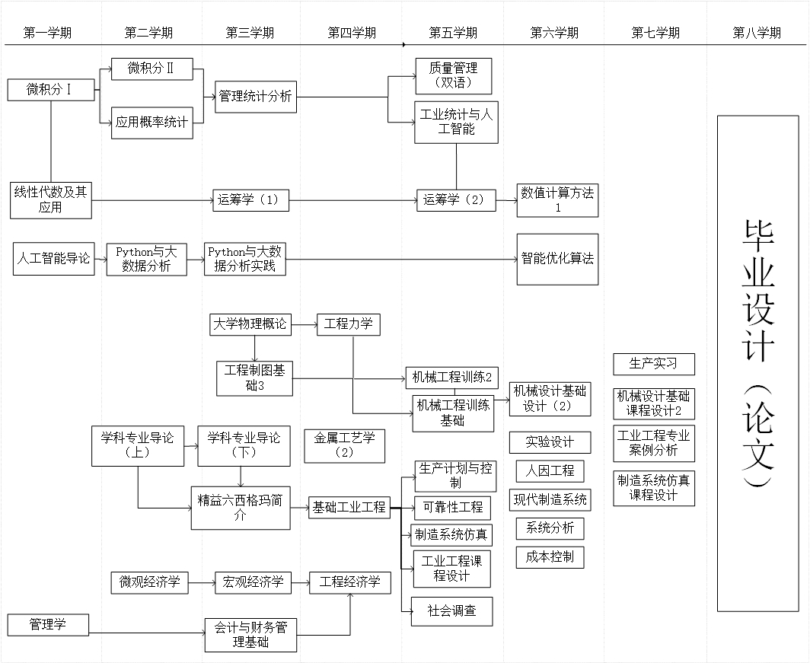
9.毕业要求实现矩阵
根据培养目标和毕业要求，合理设置课程，并明确每门课程的功能与贡献。
课程  体系 | 毕业要求
课程  体系 | 掌握管理学和经济学的基本理论和基本知识 | 掌握工业工程学科的专业知识 | 掌握系统管理的分析方法和管理技术 | 具备利用工业工程知识和工具解决实践问题的能力 | 熟悉经济建设和企业管理的有关方针、政策和法规 | 具有国际化视野和学习学习能力 | 了解现代工业工程的理论前言、应用前景和发展动态 | 掌握文献检索、资料查询的基本方法，具有一定的科学研究能力
管理学 | H | L | H | L | H | M | L | L
微观经济学 | H | M | M | L | H | M | L | M
宏观经济学 | H | M | M | L | H | M | L | M
会计与财务管理基础 | H | L | M | L | H | L | L | L
工程经济学 | H | M | M | M | H | M | M | M
质量管理（双语） | H | H | H | H | M | H | H | H
运筹学（1） | M | H | H | H | L | H | H | H
工程制图基础（3） | L | H | L | M | L | L | M | L
工程力学 | L | M | M | M | L | L | M | L
金属工艺学（2） | L | M | M | M | L | L | M | L
基础工业工程 | M | H | H | H | H | H | H | H
工业统计与人工智能 | L | H | H | H | L | M | H | H
运筹学（2） | L | H | H | H | L | H | H | H
生产计划与控制 | L | H | H | H | L | H | H | H
可靠性工程 | L | M | H | M | L | M | H | M
制造系统仿真 | L | M | H | M | L | M | H | M
智能优化算法 | L | H | H | H | L | M | H | H
实验设计 | L | H | H | M | L | M | H | M
人因工程 | L | H | H | H | L | H | H | H
现代制造系统 | L | M | H | M | L | M | H | M
系统分析 | L | M | H | M | L | M | H | M
成本控制 | L | M | H | M | L | M | H | M
机械工程训练基础 | L | M | L | M | L | L | M | L
机械工程训练2 | L | M | L | M | L | L | M | L
工业工程课程设计 | L | M | L | H | L | L | M | L
机械设计基础设计（2） | L | M | L | M | L | L | M | L
机械设计基础课程设计2 | L | M | L | M | L | L | M | L
生产实习 | L | H | M | H | M | M | M | L
制造系统仿真课程设计 | L | H | M | H | L | M | M | L
工业工程专业案例分析 | L | H | M | H | M | M | H | L
精益六西格玛简介 | M | H | H | H | H | M | M | M
注：用符号H、M、L进行标注，H表示关联度高、M表示关联度中、L表示关联度低。

